Výroční zpráva

spolku REtt Community, z.s. za rok 2017

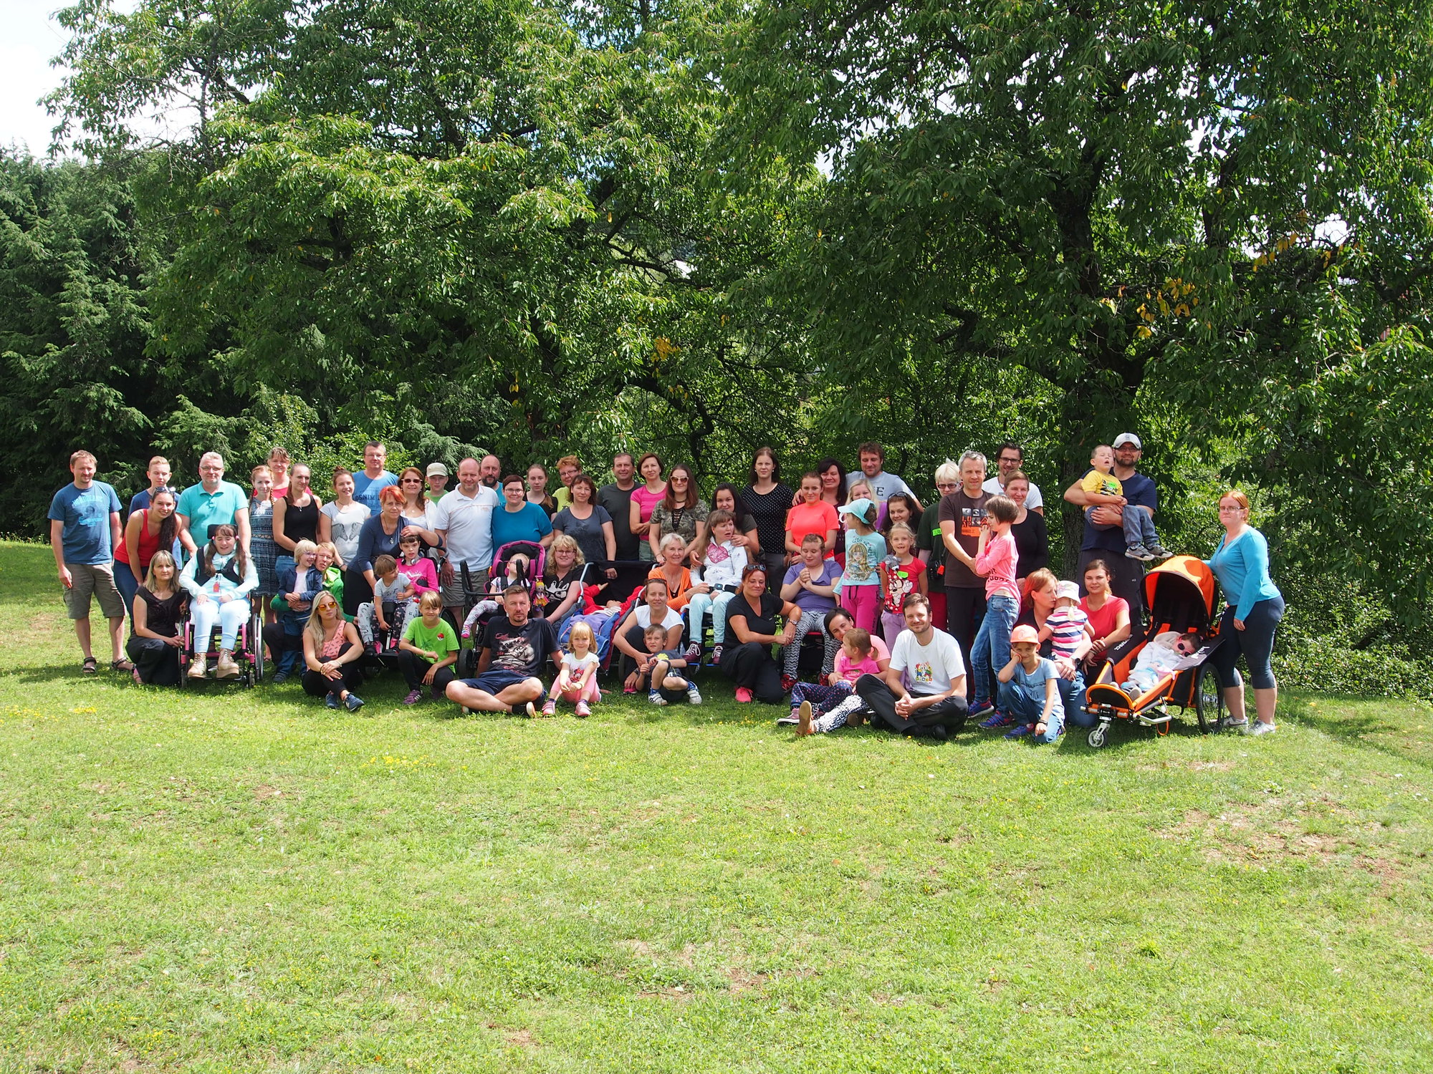

**Spolek RETT COMMUNITY, z.s.**

Klapálkova 223 Praha 11 - Chodov, 149 00

registrován na MV ČR pod č. j. VS/1.1/56069/04-R IČO: 26650941

Bankovní spojení: 601 560 2001/5500

[www.rett-cz.com](http://www.rett-cz.com)

info@rett-cz.com

Obsah

1 Spolek Rett Community, z.s. 3

1.1 Kdo jsme 3

2.1 Orgány spolku 3

1.3 Co jako organizace nabízíme 4

2 spolkové aktivity v roce 2017 5

2.1 Charitativní bowling 5

2.2 Galavečer projektu percipio ve Zlíně 6

2.3 účat rett community,z.s. na ngo marketu 6

2.4 jarní setkání rett community, z.s. v zahrádce 6

2.5 Putování s huculem 7

2.6 odlehčovací pobyt Rett community, z.s. 7

2.7 vernisáž výstavy černobílých fotografií dívek s Rs 8

2.8 výstava „když jediné, co pomáhá, je láska“ v parlamentu čr 8

2.9 podzimní setkání rett community v zahrádce 8

2.10. adventní jarmark v toulcově dvoře 9

3 finanční zpráva za rok 2017 9

3.1 vyhledávání zdrojů pro činnost a aktivity spolku 9

3.2 příjmy a výdaje rett community, z.s. za rok 2017 10

3.3 fundraisingový plán na rok 2018 10

4 plán aktivit spolku na rok 2018 11

5 poděkování partnerům, sponzorům a dárcům 12

# 1 Spolek Rett Community, z.s.

## 1.1 Kdo jsme

Jsme svépomocná skupina dobrovolníků, především rodičů a přátel dívek s Rettovým syndromem. Sdružuje nás snaha vzájemně si pomáhat a podporovat se, předávat si informace a zkušenosti. Začínali jsme v roce 2004 jako malá skupinka několika rodičů a přátel, v současnosti je s námi téměř 50 rodin pečujících o dívku s Rettovým syndromem, ale také někteří odborníci z řad lékařů a speciálních pedagogů.

Zpočátku jsme byli rádi, že jsme se občas sešli a vyměnili si informace. V současnosti pořádáme týdenní odlehčovací pobyty pro celé rodiny, setkání nad aktuálními tématy, besedy a semináře. Vydáváme informační materiály, spolupracujeme s dalšími „pomáhajícími“ organizacemi, v případě potřeby jsme na telefonu s obyčejně lidskou i odbornou pomocí nebo radou.

**Naším cílem je, aby se o problematice Rettova syndromu dozvěděla širší laická i odborná veřejnost. Věříme, že tím pomůžeme zlepšit současnou situaci a že bude v budoucnu péče o dívky s Rettovým syndromem komplexnější a provázanější.**

## 2.1 Orgány spolku

Orgány spolku jsou:

1. členská schůze spolku (dále jen „členská schůze“)
2. rada spolku

(Lenka Kohoutková, Růžena Kováčová, Michal Kožíšek, Renée Lavecká, Jiří Pek)

1. revizní komise spolku (Pavla Roučková, Hana Kožíšková, Markéta Malinová)
2. předsedkyně spolku (Lenka Kohoutková)

Radu spolku a revizní komisi volí členská schůze. Členové rady spolku a revizní komise musí být řádnými členy spolku. Volební období rady spolku a revizní komise je dvouleté.

Funkční období členů volených orgánů spolku je dvouleté, vzniká zvolením a zaniká odstoupením, odvoláním nebo uplynutím funkčního období. Uplynutím funkčního období však nezanikne před zvolením nových členů orgánů na nejbližším zasedání členské

## 1.3 Co jako organizace nabízíme

Poskytujeme prvotní podporu rodinám, jejichž dceři čerstvě diagnostikovali Rettův syndrom a které se na nás obrátí (svépomocnou krizovou intervenci).

Nabízíme možnost zprostředkovat nové rodině telefonické či osobní setkání s rodinou pečující o dívku s RS v okolí jejího bydliště.

Nabízíme individuální sociální poradenství „na míru“, např. výběr vhodné sociální služby, orientace v systému dávek, výhod, příspěvků, kompenzačních pomůcek apod. Představíme zájemcům možnosti vzdělávání a způsob trávení volného času dívek s RS, upozorníme na specifika péče o dívku s tímto onemocněním.

Pořádáme několikadenní prázdninové setkání rodin pečujících o dívku s RS – respitní odlehčovací pobyty. Zde mají rodiče dívek s RS možnost vzájemně se poznat, předat si informace a vyměnit si zkušenosti. Zároveň se mohou zúčastnit různých (každoročně dle potřeb obměňovaných) aktivit z připraveného programu, odpočinout si a nabrat síly. Po celou dobu pobytu zajišťujeme celodenní osobní asistenci dívek s RS.

Snažíme se získávat a následně zveřejňovat dostupné informace o Rettově syndromu, abychom zvýšili pravděpodobnost jejich včasné a správné diagnostiky. Získané informace o RS, odkazy na odborné databáze, odkazy na odborné články, překlady, zkušenosti lékařů, pedagogů, pečovatelů, terapeutů, rodičů atd. zveřejňujeme zde, na webových stránkách, které provozujeme.

Podílíme se na vydávání informačních materiálů o Rettově syndromu (letáky, publikace, DVD).

Pořádáme odborné semináře, setkání a besedy za účelem zvýšení povědomí o problematice Rettova syndromu.

Spolupracujeme s dalšími „pomáhajícími subjekty“, např. se speciálními školami, speciálně pedagogickými centry, středisky rané péče, poskytovateli soc. služeb, vysokými školami apod.

Nabízíme možnost superkonziliárně doporučit specialisty na 2. UK a FN Motol, kde lze zároveň využít možnost komplexního vyšetření dívky s RS při hospitalizaci.

Jsme členy ČAVO (České asociace vzácných onemocnění), Jsme členy Rett Syndrome Europe (RSE).

# spolkové aktivity v roce 2017

Tento rok jsme byli opravdu velmi aktivní. Hned po novém roce se naše skvělá Vlastička pustila do druhého ročníku charitativního bowlingu. Následoval slavnostní galavečer projektu Percipio ve Zlíně. Poté jsme se jako každý rok zúčastnili prezentace neziskových organizací na NGO Marketu a už se chystalo jarní setkání v Zahrádce. Kraj prázdnin byl v duchu Putování z huculem a už jsme se chystali na naši největší akci – odlehčovací pobyt. Na něm mimo jiné vznikaly podklady pro další událost, putovní výstavu černobílých fotografií dívek s Rettovým syndromem, která měla na podzim vernisáž v Ústí nad Labem a poté postupně putovala do všech krajů v ČR. Některé fotografie byly ještě paralelně s naší výstavou představovány i na jiných místech, např. v Parlamentu ČR. S výstavou byla zároveň spojena i poměrně rozsáhlá prezentace v médiích, která pomohla dostat problematiku Rettova syndromu do většího povědomí laické i odborné veřejnosti. Na podzim se uskutečnilo ještě jedno příjemné setkání členů v zahrádce a rok jsme symbolicky zakončili na adventním jarmarku v Toulcově dvoře.

## 2.1 Charitativní bowling

Již druhý ročník velmi vydařené akce v prostorách X Bowlingu Žižkov, v režii Vlastičky Eidernové. Akce se skvělou atmosférou, lidmi i programem…Nešlo jen o bowlingový turnaj, jehož startovné bylo věnováno Rett Community. Účastníci měli po celý den připravený doplňkový program – zazpívala písničkářka Tereza Jakobová, zájemci se mohli projet na koni, koupit si lístky do bohaté tomboly, zastavit se u symbolického infostánku Rett Community. Výtěžek celé akce 54.700,- Kč byl v závěru věnován spolku Rett Community na odlehčovací pobyt.

## Galavečer projektu percipio ve Zlíně

Studenti z Fakulty multimediálních studií Univerzity Tomáše Bati ve Zlíně se rozhodli v rámci neziskového projektu Percipio podpořit dívky s Rettovým syndromem ze Zlínského kraje. Záštitu nad celým projektem přijala manželka prezidenta paní Ivana Zemanová. S obrovským nasazením, zájmem a energií se vrhli do práce a výsledkem byl krásný slavnostní galavečer plný dobrých skutků, jehož součástí byl i bohatý program. Za Rett Community bych chtěla ještě jednou poděkovat všem členům týmu projektu Percipio, v čele s Hankou Kuželovou. Odvedli velký kus práce, které si opravdu moc vážíme.

## účat rett community,z.s. na ngo marketu

Spolek Rett Community, z. s. se již tradičně zúčastnil veletrhu neziskových organizací - NGO Marketu. Jako vždy to pro nás bylo milé setkání se zástupci různých neziskových organizací. Získali jsme spoustu užitečných informací a navázali nové kontakty. Věříme, že se nám díky nim podaří uspořádat zajímavé akce a setkání, která budou k užitku všem, kteří se zajímají (nejen) o problematiku Rettova syndromu.

## jarní setkání rett community, z.s. v zahrádce

Tentokrát jsme křtili a představovali naši novou publikaci HÁDEJ, CO NÁS BAVÍ! věnovanou námětům na aktivizační činnosti (nejen) dívek s Rettovým syndromem. Společně se speciální pedagožkou Mirkou Tupou jsme se věnovali zásadám přístupu k dívkám s Rettovým syndromem.Ti, co nedorazili osobně, měli možnost spojit se s námi prostřednictvím videokonference. Děkujeme Zahrádce za skvělý servis a zázemí.

## Putování s huculem

Pro naše pečující rodiče bylo milým prázdninovým zážitkem zhlédnout představení divadelního souboru Ty-já-tr, které se konalo na ranči Ježkův Mlýn. Mladí i zcela malí umělci nám zahráli půvabnou komedii z mysliveckého prostředí „Zlý jelen“ od V. K. Klicpery. Je obdivuhodné, jak v dnešním materiálním světě vznikl tak ojedinělý a romantický projekt, který má zároveň i charitativní rozměr – věnovat dobrovolné vstupné neziskovým organizacím, tentokrát naší Rett Community. Mnohokrát děkujeme celému divadelnímu souboru a především paní Radce Tesárkové za její nadšení a pozornost k těm dětem, které neměly to štěstí narodit se úplně zdravé.

## odlehčovací pobyt Rett community, z.s.

Odlehčovací pobyt našeho spolku proběhl v termínu 22.7. - 29.7. 2017 v rekreačním zařízení Vyhlídka Blansko v Češkovicích. Rodin dívek s Rettovým syndromem s námi letos vyrazilo 14, účastníků celkem bylo více než 80, i s asistentkami a programem. Jako vždy jsme se snažili pro všechny připravit pestrý a vyvážený program, který zahrnoval vzdělávací i volnočasové aktivity. S jako vždy profesionální Květou Hrbkovou jsme se ve skupinkách zabývali sourozeneckými vztahy, s milou Růženkou Kroupovou jsme poznávali praktické souvislosti ergoterapie, bazální stimulace a Rettova syndromu, s naší osvědčenou Káťou Haufovou jsme cvičili a protahovali se na balónech, s akčním Ondrou Kolaříkem jsme se věnovali nejen polohování a způsobu manipulace imobilních osob, ale obecně fyzioterapeutickému přístupu k dívkám s RTT a jejich pečujícím, s Pavčou jsme stříleli z reflexních luků, kdo měl chuť, zašel na masáže či terapii k Rendě a Ivetce, naši báječní Tomci měli pro děti, dospělé a slečny s RTT připravený skvělý program, hry a soutěže, o slečny s Rettovým syndromem pečovala opravdu výborná, sehraná a aktivní parta asistentek, navíc za námi dorazila skvělá fotografka Jiřina Šmídová a lidsky a s velkým citem nafotila fotky našich "Rettových" slečen a jejich blízkých. Počasí nám vcelku přálo (pršelo jen jeden den), takže jsme mohli hodně času trávit venku, při hrách, soutěžích, ale i odpočinku a na výletech. Ve volných chvílích jsme hlavně hodně povídali a předávali si zkušenosti. Pobyt proběhl opět ve velmi příjemné, pohodové a rodinné atmosféře, vždycky je fajn strávit týden "mezi svými" a zapomenout na běžný každodenní stereotyp, práci a starosti.

## vernisáž výstavy černobílých fotografií dívek s Rs

Fotografie pro naši putovní výstavu vznikly na odlehčovacím pobytu spolku Rett Community. Výstavu jsme odstartovali v centru Sanaplasma v Ústí nad Labem, kde proběhla 3.10. v 15:00 slavnostní vernisáž. Fotky zde byly nadále vystaveny následující dva týdny. Poté začaly ve dvoutýdenních intervalech putovat po krajských městech ČR (po všech centrech Sanaplasma). Následně bude výstava předána spolku Rett Community (květen 2018) a bude pokračovat v „naší režii“, po místech, která si sami vybereme.

## výstava „když jediné, co pomáhá, je láska“ v parlamentu čr

Výstava fotografií Jiřiny Šmídové, která s velkým citem nafotila dívky s Rettovým syndromem, v běžných denních situacích, proběhla v termínu 3. – 16. 10. 2017 v Předsálí Parlamentu ČR. Děkujeme za možnost představit problematiku Rettova syndromu na tak reprezentativním místě.

## podzimní setkání rett community v zahrádce

Tentokrát jsme našim pečujícím rodičům nabídli velmi praktické téma "JAK ŠETŘIT SVÁ ZÁDA". Velmi prakticky zaměřenou přednášku s názornou prezentací a videoukázkami si pro nás připravila milá a šikovná fyzioterapeutka Marcela Wadowská, které moc děkujeme. Sešli jsme se v opravdu nečekaně hojném počtu - dorazila spousta našich rodin a také jsme mezi sebou přivítali dvě nové. Navíc dorazila i skupinka mediků a budoucí fyzioterapeutka - za jejich zájem o Rettův syndrom jsme moc rádi. Děkujeme Zahrádce za (jako vždy) skvělé zázemí a přípravu.

## 2.10. adventní jarmark v toulcově dvoře

Po roce jsme se opět vrátili do hezkého prostředí Toulcova dvora na Praze 10, kde se uskutečnil pravidelný Staročeský mikulášský jarmark, každoroční milé připomenutí nadcházejících Vánoc. Na této prezentační akci patřil náš stánek rozhodně k těm nejhezčím. Pozornost poutal velký výběr drobných dárků, ale i nový banner, který zvýšil zájem procházejících návštěvníků. A tak i přes mrazivé počasí to byl příjemně strávený čas plný milých setkání.

# finanční zpráva za rok 2017

## 3.1 vyhledávání zdrojů pro činnost a aktivity spolku

**V roce 2016 jsme podali následující žádosti o grantovou a nadační podporu:**

* státní sektor:
  + Úřad vlády, Vládní výbor pro podporu zdravotně postižených
* neziskový sektor:
  + nadace Sanafriends (Sanaplasma)
  + nadace Divkoké husy
  + o.p.s . Život dětem
  + nadace Agrofert

**Nepodpořila nás nadace Divoké husy.**

## 3.2 příjmy a výdaje rett community, z.s. za rok 2017



## 3.3 fundraisingový plán na rok 2018

Oslovit nadace, které nás pravidelně podporují, nebo nás minulosti alespoň jednou podpořily:

* Sanafriends
* Život dětem
* Agrofert
* Divoké husy
* Úřad vlády, VVZ – podpora zdravotně postižených
* ČEZ

Zároveň sledovat aktuální grantové a projektové výzvy, na které reagovat dle aktuálních potřeb.

Aktivně vyhledávat případné další možné zdroje - firmy a soukromé osoby, které by se chtěly podílet na financování pacientské organizace.

**Rodiny se mohou v případě potřeby obracet na předsedkyni spolu, která zajistí dodání potřebných informací (materiály o činnosti spolku, plánovaných aktivitách a jejich finanční náročnosti, darovací smlouvy apod.).**

# plán aktivit spolku na rok 2018

* Uskutečnit 2x ročně setkání rodičů a pedagogů dívek s Rettovým syndromem v ZŠ Zahrádka. Témata setkání směřovat k praktické péči o dívku s Rettovým syndromem v domácím a školním prostředí.
* Realizovat putovní výstavu fotografií dívek s RS, navazující na rok 2016. V jarních měsících dojde k předání výstavy Rett Community – zajistit další výstavní prostory, především ve spolupráci s rodinami dívek s RS.
* Spravovat web a facebook Rett Community (aktuální příspěvky, nové rubriky…)
* Uspořádat týdenní odlehčovací pobyt pro pečující rodiny.
* Uskutečnit odbornou konferenci na téma Vzdělávání, komunikace a asistivní technologie v kontextu Rettova syndromu (předávání zkušeností ze zahraničí) – podzim 2018.
* Účast na našich pravidelných prezentačních akcí – NGO Market, jarmark Toulcův dvůr a případně dalších…
* Spolupracovat se spřízněnými organizacemi (RSE, ČAVO, APO).
* Aktivně vyhledávat finančních zdroje na aktivity spolku (granty, nadační příspěvky, sponzorské dary).
* V průběhu celého roku poskytovat poradenství, pomoc a podporu rodinám dívek s Rettovým syndromem.
* Překlady odborných materiálů ze zahraničí a následná distribuce členům.

# 5 poděkování partnerům, sponzorům a dárcům

**Náš spolek by mohl velmi těžko fungovat a pomáhat bez příspěvků a sponzorských darů právnických i fyzických osob. Rádi bychom tímto poděkovali těm, kteří nás v roce 2016 podpořili:**

**Sanaplasma s.r.o.**

**Grant - Nadace AGROFERT**

**Grant - Úřad vlády ČR, VVZ, podpora ZP**

**Charitativní bowling Vlasta Eidernová a přátelé**

**Nadace Život dětem o.p.s.**

**Viera Vondráková**

**ABvvia s.r.o.**

**DS TY-JÁ-TR - Putování s huculem**

**Advanced World Transport a.s.**

**ABP Holding a.s.**

**Příspěvky drobných dárců Otrokovice**

**Sponzorský dar - Walter Jan**

**Projekt PERCIPIO**

**Příspěvky drobných dárců**

**MŠ Kamarád Litoměřice**

**ZŠ Zahrádka Praha**

http://www.rett-cz.com/res/archive/008/000944_05_007639.gif?seek=1445540548 

 

 